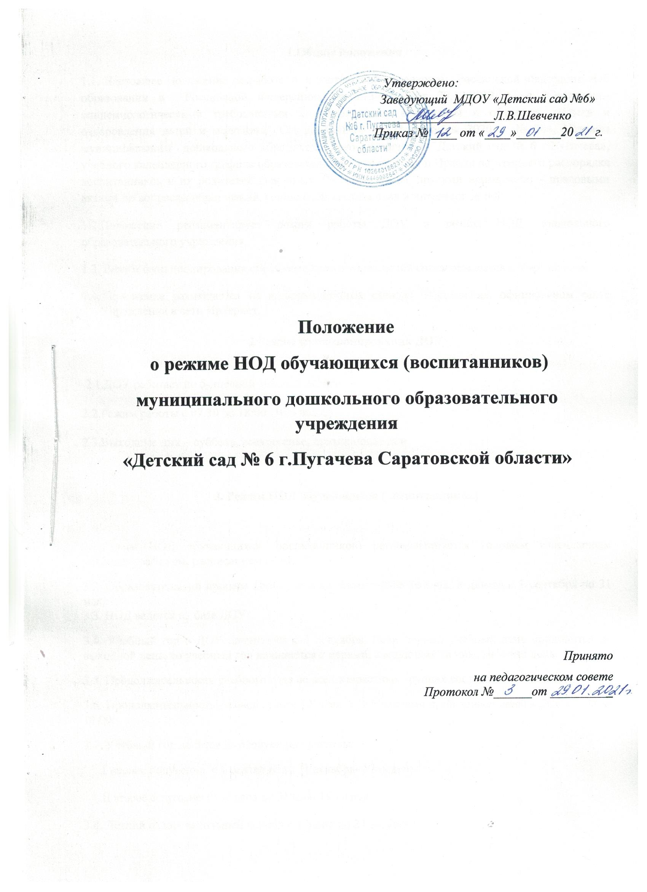

**1.Общие положения**

1.1. Настоящее Положение разработано в соответствии с законом Российской Федерации «Об образовании в Российской Федерации» № 273-ФЗ от 29.12.2012 г., с "Санитарно-эпидемиологическими требованиями к организациям воспитания и обучения, отдыха и оздоровления детей и молодежи" СП 2.4.3648-20 от 28 сентября 2020 г. № 28», Уставом муниципального дошкольного образовательного учреждения "Детский сад № 6 г.Пугачева», учебного календарного графика образовательного учреждения и Правил внутреннего распорядка воспитанников и их родителей (законных представителей), другими нормативно – правовыми актами по вопросам образования, социальной защиты прав и интересов детей.

1.2.Положение регламентирует режим работы ДОУ и режим НОД дошкольного образовательного учреждения

1.3. Режим функционирования образовательного учреждения согласовывается с Учредителем

* 1. Положение размещается на информационных стендах Учреждения, официальном сайте Учреждения в сети Интернет.

**2.Режим функционирования ДОУ**

2.1.ДОУ работает по 5-дневной рабочей неделе

2.2.Режим работы с 07.30 до 18:00 (10,5 часов)

2.3.Выходные дни – суббота, воскресенье, праздничные дни

**3. Режим НОД обучающихся (воспитанников)**

3.1.Режим НОД обучающихся (воспитанников) регламентируется годовым календарным учебным графиком, расписанием НОД.

3.2. Образовательный процесс проводится во время учебного года, и длится с 1 сентября по 31 мая.

3.3. НОД ведется на базе ДОУ.

3.4. Учебный год в ДОУ начинается с 1 сентября. Если первый учебный день приходится на выходной день, то учебный год начинается в первый, следующий за ним, рабочий день.

3.5. Продолжительность учебного года во всех возрастных группах составляет 36 недель.

3.6. Продолжительность учебной недели – 5 дней, с 10,5 часовым пребыванием детей в ДОУ с 7-30 до 18-00.

3.7. Учебный год делится на следующие периоды:

I первое полугодие: с 1 сентября по 31 декабря- 17 недель

II второе полугодие: 01 января по 31 мая- 19 недель.

3.8. Летний оздоровительный период с 1 июня по 31 августа.

3.9. Продолжительность НОД устанавливается в зависимости от возрастных и психофизиологических особенностей, допустимой нагрузки обучающихся с учетом санитарных норм и правил:

3.9.1. Для детей от 3 до 4-х лет ( младшая группа) длительность НОД составляет – не более 15 минут,

для детей от 4- 5-ти лет (средняя группа) - не более 20 минут,

для детей от 5 до 6-ти лет (старшая группа) - не более 25 минут,

для детей от 6- 7-ми лет не более 30 минут.

3.9.2. Допускается осуществление образовательной деятельности в первую и вторую половину дня, в том числе на игровой площадке во время прогулки.

3.9.3. Максимально допустимый объем образовательной нагрузки в первой половине дня в младшей и средней группах не превышает 30 и 40 минут соответственно, а в старшей и подготовительной группах 45 минут и 1,5 часа соответственно.

3.9.4. Перерывы между периодами непрерывной образовательной деятельности – не менее 10 минут.

3.9.5. Образовательная деятельность с детьми старшего дошкольного возраста осуществляется во второй половине дня после дневного сна. Её продолжительность составляет не более 25 – 30 минут в день. В середине непосредственно образовательной деятельности статического характера проводятся физкультурные минутки.

3.10. В мае 2 последние недели (3 и 4 недели) отводятся на мониторинг качества освоения образовательной программы:

для детей от 3 до 4 лет, от 4 до 5 лет, от 5 до 6 лет - промежуточные результаты освоения программы;

для детей от 6 до 7 лет - планируемые итоговые результаты освоения программы.

3.11. В целях реализации здоровье сберегающего подхода при организации образовательной деятельности в середине НОД в обязательном порядке предусмотрены физкультурные минутки.

3.12. НОД, требующую повышенную познавательную активность и умственное напряжение детей, организуют в первой половине дня. Для профилактики утомления детей НОД, требующая повышенной познавательной активности и умственного напряжения, сочетается с НОД по физической культуре, музыкальному воспитанию, художественно- эстетическому развитию.

3.13. НОД по физическому развитию осуществляется во всех возрастных группах. Для достижения достаточного объема двигательной активности детей используются все организованные формы НОД физическими упражнениями с широким включением подвижных игр, спортивных упражнений.

3.14. НОД по физическому развитию в рамках реализации основной образовательной программы Учреждения обучающихся от 3 до 7 лет организуются не менее 3 раз в неделю.

3.15. Длительность НОД по физическому развитию зависит от возраста обучающихся и составляет:

* в младшей группе - 15 мин.,
* в средней группе - 20 мин.,
* в старшей группе - 25 мин.,
* в подготовительной группе - 30 мин.

3.16. Один раз в неделю для обучающихся 5 - 7 лет круглогодично организовываются НОД по физическому развитию обучающихся на открытом воздухе. Их проводят только при отсутствии у обучающихся медицинских противопоказаний и наличии у обучающихся спортивной одежды, соответствующей погодным условиям.

3.17. В теплое время года НОД по физическому развитию детей организуется по возможности на открытом воздухе.

3.18. Работа по физическому развитию проводится с учетом группы здоровья, возраста обучающихся и времени года при постоянном контроле со стороны медицинских работников.

3.19. Обучающиеся должны приходить в ДОУ до 8.30 ч.

3.13. Изменение режима НОД определяется приказом заведующего в соответствии с нормативно-правовыми документами в случаях объявления карантина, приостановления образовательного процесса.

**4. Ответственность**

4.1.Администрация дошкольного образовательного учреждения, воспитатели, младшие воспитатели, педагоги-специалисты несут ответственность за жизнь, здоровье детей, реализацию в полном объеме учебного плана, качество реализуемых образовательных программ, соответствие применяемых форм, методов и средств организации образовательного процесса возрастным, психофизиологическим особенностям детей.

4.2.Программы, методики и режимы воспитания и обучения в части гигиенических требований допускаются к использованию при наличии санитарно – эпидемиологического заключения о соответствии их санитарным правилам

**5. Ведение документации**

5.1. Посещение обучающимися (воспитанниками) НОД фиксируется педагогами в табелях посещаемости.